МІНІСТЕРСТВО ОСВІТИ І НАУКИ УКРАЇНИ
ВСП «КОМПАНІЇВСЬКИЙ ФАХОВИЙ КОЛЕДЖ ВЕТЕРИНАРНОЇ МЕДИЦИНИ БНАУ»

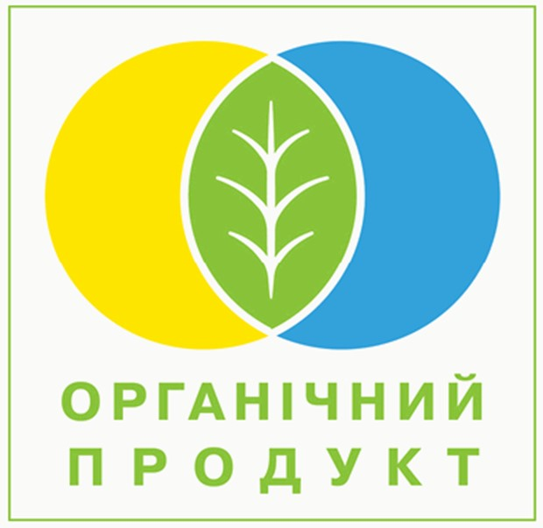
МОЄ ЗНАЙОМСТВО З ОРГАНІЧНОЮ ПРОДУКЦІЄЮ
КОНКУРС «Органічне виробництво-перспективи для молоді»

Компаніївка
2024
Автор: студент групи ВМ-21Савченко Артем, дата народження: 27.12.2006, контактний телефон:096-2647-306, admin_ktvm@ukr.net, ВСП «Компаніївський фаховий коледж ветеринарної медицини БНАУ»

Тема органічної продукції, як з’ясувалось, є надзвичайно актуальною, особливо в країнах Європи. Тому вирішив долучитись до конкурсу, щоб збагатити власні знання з даної галузі виробництва, поширити інформацію серед родичів, знайомих, однокурсників та таким способом популяризувати органічну продукцію.
Метою моєї роботи стало детальне ознайомлення з органічною продукцією, вимогами до неї, проведення дослідження щодо попиту в користуванні.

Зміст
- Вступ.
- Моє знайомство з органічною продукцією.
- Висновки.

Вступ
Тема органічної продукції мене зацікавила відразу, так як ніколи раніше з нею не стикався і навіть не замислювався над таким питанням. У школі та сім’ї, зазвичай обговорювалося питання про те, що їжа повинна бути корисною, екологічно чистою. Я це знав і мене все задовольняло. Та коли нам запропонували взяти участь у конкурсі «Органічне виробництво – перспективи для молоді», погодився дослідити цю тему глибше в першу чергу для самого себе. Адже знаю з курсу біології, що їжа є запорукою нашого здоров’я.
Працювати над темою вирішив із питань
Для початку поцікавився питанням у мережі «Інтернет». Там виявилося багато інформації щодо органічної продукції. Тому опрацював ту, що була мені корисною. Потім дослідив, чи є на полицях наших магазинів продукція з відповідним маркуванням, чи користується вона попитом.

Моє знайомство з органічною продукцією
Опрацювавши інформацію з мережі «Інтернет» про органічне виробництво і органічну продукцію, отримав цікаву інформацію.
В Україні органічне виробництво почало набувати поширення на початку 2000-х років. Кількість органічних виробників щорічно зростає, у 2020 році було зафіксовано 722 оператори органічного ринку.
23.09.21 року в ЄС було започатковано Органічний день ЄС. А у 2022 році його відзначали і в Україні.
У Кіровоградській області органічну продукцію виробляють 12 агропідприємств.
Підприємства, які вирощують органічні зернові на території Кіровоградської області, роблять це на площі 15 тисяч гектарів.
З квітня 2021 року запрацювала державна програма підтримки виробників органічної продукції. Два напрямки підтримки: 5 тисяч гривень – за гектар оброблюваних угідь органічного виробництва і 5 тисяч – за одну голову врх органічного виробництва.
На полі сільгосппідприємства біля села Красносілка Кропивницького району восьмий рік вирощують органічну пшеницю. Головний агроном підприємства Анатолій Голинський повідомив: ”Жодних гербіцидів, пестицидів та мінеральних добрив. Усе – виключно на біологічних препаратах. Пшеницю цього року посіяли на 760 гектарах, озимий ячмінь – 145 гектарів, кукурудзи – 660, соняшник – 900 і соя – 360”.
У селі Покровське Кропивницького району Кіровоградської області працює єдине в області підприємство, де виробляють органічний мед.
Олександр Оньша, власник пасіки, розповів, що продукцію реалізують у Сполучених Штатах Америки. Щороку проводиться інспекція пасіки. Основна продукція пасіки – це стільниковий мед. Окрім меду - пилок сухий і пилок змішаний з медом.
Директор інституту сільського господарства Ігор Семеняка зазначив, що органічний мед не користується попитом в Україні через затратність його виробництва, яка впливає на ціну. За його інформацією, кілограм неорганічного меду коштує 45 гривень. Ціна кілограму органічного – 280 гривень.
Виробництво тваринницької екологічної продукції передбачає:
- на полі - заборону використання синтетичних добрив, пестицидів, гербіцидів, інших штучних речовин та ГМО, стимулювання росту та кількості продукції;
- у тваринництві - заборону використання гормонів росту, лактації, генно-модифікованих кормів та синтетичних домішок у корми. Забороняється утримувати тварин у не гуманних умовах. Телята мінімум 3 місяці повинні пити материнське молоко, а не замінники молока з генно-модифікованої сої;
- при переробці продукції - заборону використання синтетичних домішок: консервантів, стабілізаторів, барвників, ароматизаторів, поліпшувачів смаку.
Рентабельніше робити продукт з доданою вартістю, а не збувати сировину.
Усі виробники налаштовані на збут своєї продукції за кордоном – так вигідніше. За кордоном екологічна продукція вже давно є популярною, а у нас більшість населення з нею не обізнана.
Вартість сертифікації може становити для виробника від 22 тисяч гривень, залежно від обсягів і виду продукції. На кожен новий врожай потрібен новий сертифікат. Пройти сертифікацію складно, а ще складніше відповідати стандарту та дотримуватись вимог.

Офіційний європейський логотип органічних продуктів харчування - це знак "Євролисток" (12 зірок на зеленому фоні).
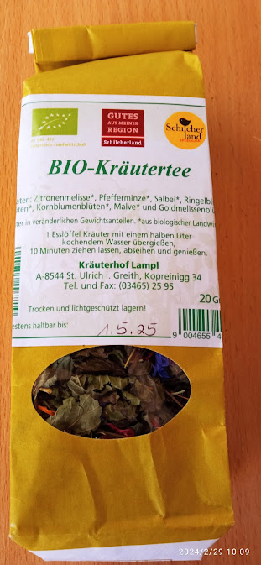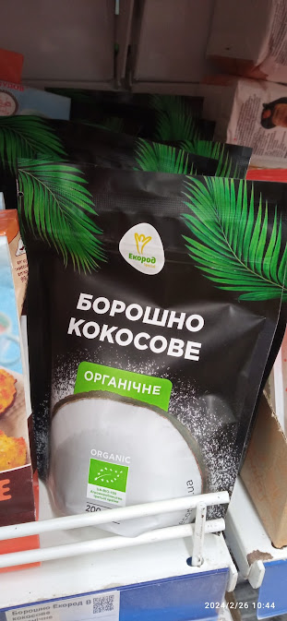
У 2019 році розробили український логотип. Використовувати його почали з 2021 року.
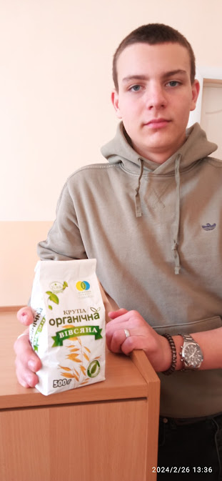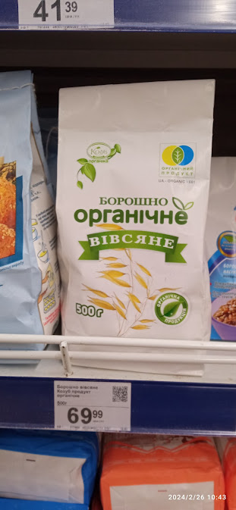
Я вирішив ознайомитися та перевірити, чи продається органічна продукція в наших магазинах.
На полицях магазинів селища Компаніївки такої продукції не виявив. Екологічне маркування було лише на упаковці (що вона не шкідлива для довкілля).
У супермаркетах міста Кропивницького органічна продукція є. Це крупи, борошно, молочні продукти. На полицях супермаркетів Кропивницького є продукція як з європейським логотипом, так і з українським. Асортимент, я вважаю, невеликий. Ціни вищі, ніж на звичайні продукти. Більше продуктів з тривалим терміном зберігання і менше таких, що швидко псуються. Не виявив свіжих овочів та фруктів з органічним маркуванням. Також не трапилися мені м’ясні продукти даної категорії. Попит на органічні продукти, як з’ясувалось, також не є високим.
Окремо магазинів, що спеціалізуються лише на органічній продукції, також не виявилося. Реклама органічної продукції мені ніколи і ніде не траплялася. Про її виробників дізнався лише коли почав вивчати це питання спеціально.
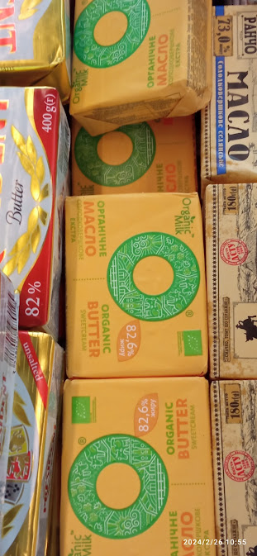
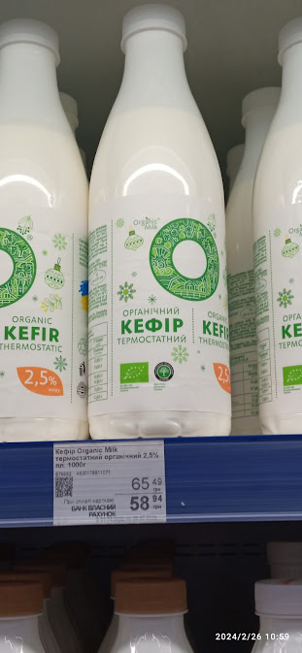

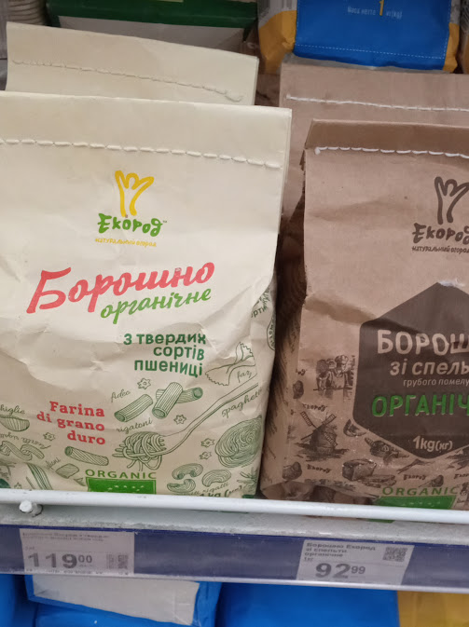
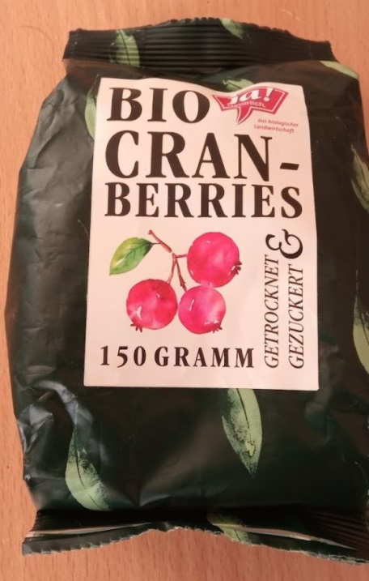
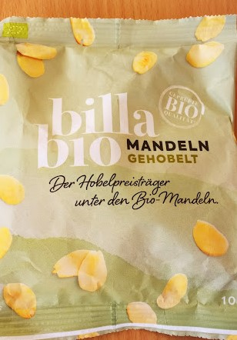
Органічної продукції на полицях європейських магазинів більше, вона різноманітніша та краще користується попитом, ніж в Україні.

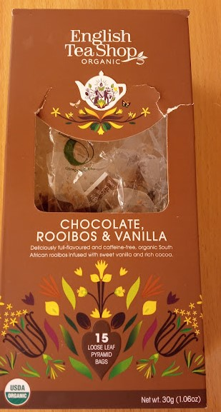
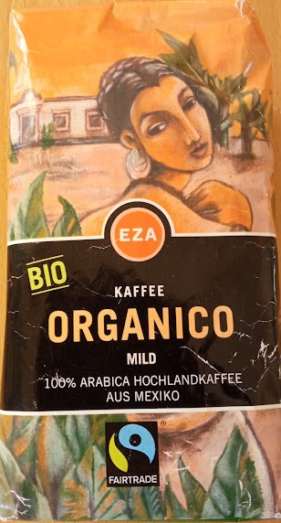

У коледжі провів опитування з метою дослідити популярність органічних продуктів. Запитання було таким : «Чи купуєте ви органічні продукти?»

Висновки
Актуальність органічної продукції зростає разом з популяризацією здорового способу життя. Тому населення України повинно знати, що таке органічна продукція, хто її виробляє, які її переваги. У засобах масової інформації ця тема, на мою думку, висвітлюється мало, активна реклама відсутня, а займатися пошуком відповідної інформації будуть одиниці, які в цьому питанні зацікавлені.
Чому органічна продукція менш поширена? На мою думку, вона:
- більш вартісна при низькій купівельній спроможності населення;
- мало рекламована, низький рівень обізнаності населення про таку продукцію, її виробників обмежує купівлю;
- затратна, звичайні продукти виробляти набагато легше.
Вважаю, що я, як майбутній фахівець ветеринарної медицини, зможу долучитися до органічного виробництва таким чином:
1. Працювати на тваринницькому підприємстві даного напряму. Лікувати тварин відповідно до вимог органічного виробництва та слідкувати за дотриманням термінів очікування після лікування. Також велика робота повинна проводитись для профілактики захворювань серед тварин.
2. Створити власне підприємство з виробництва органічної продукції. Але, я розумію, що для цього потрібні будуть немалі кошти. Існують варіанти отримати їх як гранти від держави, банків, іноземних фондів.
3. Для проходження виробничої практики я можу спробувати влаштуватися на підприємство з органічного виробництва. Це дасть мені можливість ближче ознайомитися з його особливостями.

Використані джерела інформації
1. ЗАКОН УКРАЇНИ «Про основні принципи та вимоги до органічного виробництва, обігу та маркування органічної продукції.»
(Відомості Верховної Ради (ВВР), 2018, № 36, ст.275)
2. Міністерство аграрної політики та продовольства України. Органічне виробництво в Україні. https://minagro.gov.ua/napryamki/organichne-virobnictvo/organichne-virobnictvo-v-ukrayini
3. https://www.youtube.com/watch?v=mEjt9sSnXq8 – Український органічний рух: здобутки, війна, перспективи.
4. https://organni.com/organic-animal-keeping/ органічне тваринництво
5. https://organicinfo.ua/ Органічне якісно, чесно, смачно!

UA.DEPOSITPHOTOS.COM

